平成30年度文化芸術振興費補助金（文化遺産総合活用推進事業）
鎌倉・玉縄城址を活かす歴史ミュウジアム事業
鎌倉武家文化普及啓発事業 連続歴史セミナー
＜戦国時代の鎌倉、その検証と発見＞

《戦国時代の鎌倉、その検証と発見 第三回》
まだナゾだらけ 戦国時代の鎌倉
平成３０年９月１５日(土) 鎌倉生涯学習センターホール １３:００開場
１３：３０～ 序 古武道演武 赤羽根大介
１３：５０～ 第一部 講演「小田原北条氏と小田原城」諏訪間 順(小田原城天守閣館長）
特別講演「伊勢宗瑞と後北条氏」伊東 潤(時代小説家）
休憩
１５：２０～ 第二部 シンポジュウム「ここまで見えた！戦国時代の鎌倉」１６：３０
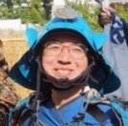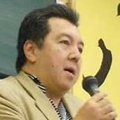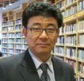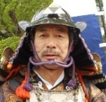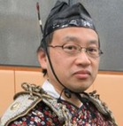
司会：伊藤 一美 パネラー 伊東 潤 諏訪間 順 玉林 美男 大竹 正芳
１．頼朝三代以後の鎌倉こそ豊かな歴史 ２．後北条氏の鎌倉再発見
３．武家文化の継承は鎌倉の寺社、町衆へ ４．鎌倉武家文化は徳川政権へ
５．目からウロコの発掘
会長挨拶 2018・09・15 玉縄城址まちづくり会議 会長 荒井 章
◆私たちは意外に鎌倉の歴史を知らない。
それも頼朝三代以後の鎌倉から鎌倉の歴史から分らなくなる、のではありませんか。なぜか？
戦国時代の鎌倉の主人公だった後北条氏のことが伝えられてなかったからです。
◆今日のセミナーは、後北条氏が主役になった戦国時代の鎌倉を徹底追跡します。
これらの研究は、玉縄城址の史跡指定、H32にも想定される「戦国時代の鎌倉と後北条氏特別展」（鎌倉歴史文化交流館～鎌倉国宝館）につながるものと考えています。
◆私たちは戦国時代の鎌倉の発見と普及に努めます。発掘資料、文献資料を読み取り、足で確かめ、仮説を提起します。例えば、玉縄城主の館址、七曲殿址、北條綱成隠居館址、後北条氏海運支配の拠点、柏尾川の川湊址のように―。こうした研究をもとに、私たちが受け継いできた鎌倉の歴史を次世代の子どもたちに分かり易く伝えます。それも玉縄城址まちづくり会議の大切な役割です。
主催：玉縄城址まちづくり会議 後援:鎌倉市教育委員会 北条五代観光推進協議会
協力：鶴岡八幡宮 龍寳寺
１
文化芸術振興費補助金（文化遺産総合活用推進事業）
鎌倉・玉縄城址を活かす歴史ミュウジアム事業について
―ここには、平成28年度、平成29年度の文化庁事業の成果を受け、平成30年度＜戦国時代の鎌倉・その検証と発見＞の第1回、「戦国時代の歴史と文化」第2回、「玉縄城域の発掘調査と埋蔵文化財」、そして今日の第3回、「まだナゾだらけ、戦国時代の鎌倉」の内容を冊子にまとめました。

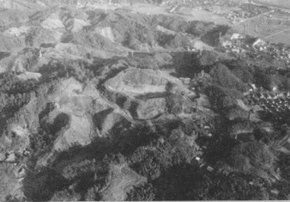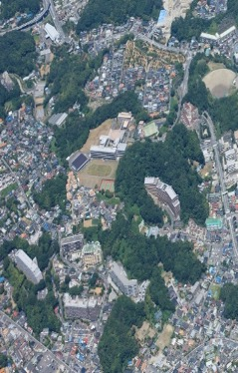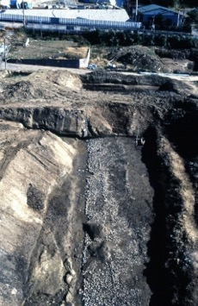
1960年の玉縄城址 2014年の玉縄地域 陣屋址の16世紀の池状遺構

「北条早雲という男」
伊東潤
歴史上には、様々な立場でそれぞれの志を貫こうとした男が無尽蔵にいる。そうした人物を見つけ出して描いていくことこそ、歴史小説家の存在意義の一つであろう。
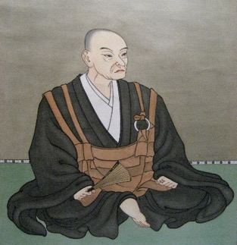
私も歴史小説家の端くれとして、これまで様々な時代の様々な男たちを描いてきた。
そうした中、一番思い入れのある人物は、言うまでもなく北条早雲である。
これまで私は、『疾き雲のごとく』という連作短編集と『黎明に起つ』という長編で、早雲を描いてきた。その執筆過程で、早雲に関する史料と格闘を続けてきたが、その結果、おぼろげながら早雲の人物像が浮かんできた。
それを言葉で表すと、「正直」「謹厳実直」「勤勉」「努力家」「公明正大」といったところに集約されるだろう。あたかも戦前戦中の教育勅語に出てきそうな言葉の羅列だが、それが早雲という男なのだ。
さらに「現実的」「合理的」「客観的」「計画的」「冷静沈着」「粘り強さ」といった現代の優秀な経営者にも通じる特徴も見えてくる。
ここまでは聖人君子に近い人物像だが、その一方、早雲には頑固で融通の利かない杓子定規な一面もあったと思われる。おそらく笑うことは少なく、冗談の一つも言わなかったかもれない。
早雲に始まる北条一門は、創業社長の個性を強く継承した集団だった。とくに二代氏綱は宗瑞に輪をかけて「謹厳実直」な人物で、その「書置(遺言)」において、「義を違いては、たとえ一国、二国切り取りたるといえども、後代の恥辱」、「義を守りての滅亡と、義を捨てての栄華とは天地格別にて候」という極めて真面目な戒めを残している。
その後、北条氏は三代氏康、四代氏政、五代氏直と、正直で表裏のない外交と戦いを続けるが、結局、役者の違いを見せつけられるかのように、豊臣秀吉の権謀術数の前に屈してしまう。
だが今となっては、それもまたこの一族らしい最後だったと思う。滅亡を迎えた時、天の宗瑞は、きっと「これでいいのだ」と言っていた気がする。
２
「小田原北条氏と小田原城」
諏訪間 順(小田原城天守閣館長)
１ 小田原北条氏と小田原合戦
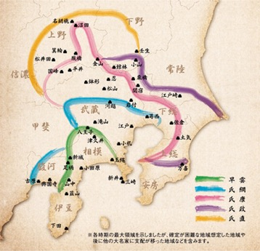
北条早雲(伊勢宗瑞)→氏綱→氏康→氏政→氏直の五代にわたって、小田原を本拠に関東に勢力を拡大した。親兄弟、一族が大途(当主)のもとに連携し領国の経営を行った。その領国経営の理念は、虎朱印「祿壽應穩（ろくじゅおうおん）」から読み取れる。天正18年(1590)の小田原合戦は、中世から近世へと日本の歴史の転換点となった。北条氏の小田原城は堀と土塁で築かれた戦国最大の中世城郭=「土の城」であり、一方の豊臣氏の石垣山城は、東国最初の総石垣の近世城郭=「石の城」であった。
２ 小田原城はどのような城か?
小田原城は、周囲9㎞にわたって、堀と土塁で城下を囲む戦国最大の規模を持つ中世城郭であったが、近世には、江戸の西を守る重要な城郭として、天守、櫓、城門と石垣と水堀による近世城郭に改変される。明治期には御用邸になり、関東大震災により被災し、学校や動物園、遊園地などが設置され、1980年代から本格的な史跡整備が行われる。
３ 発掘された小田原城
小田原城と城下は、600ヶ所にも及ぶ発掘調査によって中世から近世、そして、近代へと連綿と続く遺構が検出されている。戦国期小田原城の特徴の一つは、堀と土塁で、関東ローム層を50-60度の傾斜で掘られ、堀底には、土を掘り残した障壁を設ける「障子堀」がつくられる。
近世三の丸や城下町の調査では、正方位を基軸とした堀や道路、水路や建物が検出されており、方格地割りの町、「京」を雛形とする中世都市の様子が明らかになりつつある。
また、御用米曲輪の調査では、戦国期の建物と庭園が検出され、全国的にも類例のない石塔を使った池や切石遺構が検出されており、北条氏当主クラスの居館の可能性が高まっている。
※2018年は、伊勢氏綱が父宗瑞から家督を継承して500年となるため、「小田原開府500年」
の記念事業を開催している。
戦国北条氏の主な武将の生没年
名 名 称 | 1450年～ 1500年～ 1550年～ 1600年～
北条早雲（初代） | 1456 1519
氏綱（二代） | 1487 1541
宗哲（幻庵） | 1493? 1589？
氏康（三代） | 1515 1571
氏政（四代） | 1538 1590
氏直（五代） | 1562 1591
氏時(玉縄城初代) | 1490? 1531
為昌(玉縄城二代) | 1520 1542
綱成(玉縄城三代) | 1515 1587
氏繁(玉縄城四代) | 1536 1578
氏舜(玉縄城五代) | 1552 ？
氏勝(玉縄城六代) | 1554 1614
武家の文化と活躍する町衆
「武家の都市鎌倉」から「町衆の都市鎌倉」へ
伊藤 一美
はじめに
戦国期鎌倉文化の発展基盤は、直接的には鶴岡八幡宮寺の再興が契機となる。小田原北条氏が名実ともに東国の政治都市鎌倉のトップになるための、第一段階での必要条件であった。第二点は玉縄城下の整備とその過程を通じて、旧寺社職人集団を初めとして、室町期以来の鎌倉町衆たちのエネルギーが戦国期文化活動の基礎を造ったといえる。
１ 戦国鎌倉文化の背景
享禄5年（1532）正月、大道寺盛昌・笠原信為は小田原北条氏綱の命を請け、八幡宮寺境内の
古木調査を始める。さらに同宮寺小別当大庭良能が下総小弓御所足利義明の下に派遣され、上総真里谷武田
恕鑑を通じて造営協力の依頼を敵地房総地区にまで行っていく。同じく敵上杉氏勢力の残る北武蔵・西上野国衆らにも勧進を呼びかけている。
本城主氏綱は、改元の天文元年（1532）10月、部下40名ばかりで玉縄城に向かい、その足で八幡宮寺を参拝している。ここで「北条」姓を初めて名乗り、関八州のトップになるための「切り札」、それが八幡宮寺の再興プランであった。

２ 造営のシステム
氏綱は、妻の実家関白近衛尚通を通じて奈良興福寺付き番匠と瓦師の派遣を要請する。鎌倉と京都の結び付きが当時も健在であったことを示すとともに氏綱の政治構想が伺える。あわせて「会所」に供僧と神主を詰めさせ、以降の事務運営と神仏事項を行わせた。
氏綱配下の大道寺氏をはじめ狩野左衛門尉、太田兵庫正勝、笠原信為など計7人が「鶴岡惣奉行衆」となり、領国国衆への賦課を担当する。さらに「鎌倉代官」として後藤善右衛門が起用される。鎌倉時代以来、仏師として活動してきた、筋金入りの「町衆」といえる人物を据えることで、本格的に復興事業が進み始める。こうした人的組み合わせが必要とされるほど、都市鎌倉では、一筋縄ではいかない剛毅な「町衆」たちが健在であった。

３ 職人衆の活躍と軋轢
天文4年（1535）3月、鎌倉・伊豆番匠らが造営作業にかかる。寺社建築を主に担当する彼らにも、奈良番匠は手ごわい相手であった。奈良塗師七郎左衛門も当主氏綱恩顧の職人で小田原在住経験も長かった。彼は早速に廻廊の蔀・縁木・金物などに塗装を始める。さらに玉縄・鎌倉・伊豆・奈良大工らは廻廊東西を担当、特に京大工又三郎は八足大門を請け持つ。地域を越えた職人衆が一同にその技術を競い合うことでトラブルも起きはじめていた。
奈良大工平藤朝は上宮楼門の角柱を１日で取り替え、階隠桁の蛙俣を見事に彫りあげ、鬼瓦も自ら焼きあげて称賛を浴びた。ついに奈良大工と鎌倉大工が対立する。惣奉行の太田正勝が仲に入ってこれを収めた。また藤朝も所用で奈良に一時帰還するが、子の予三郎と弟虎寿に留守を任せた。しかし帰鎌した藤朝は予三郎をひどく責めた。余りにも八幡宮寺大工に心を許し過ぎたのだった。
彼は逃げ出し、宮寺大工左衛門大夫も逐電してしまった。
３

多くの職人、鍛冶・炭焼き・檜皮葺き・瓦師・大鋸引き・石切り・白壁師・唐紙師・経師・絵師などが、
関東地域のみならず奈良などからも鎌倉に参集した。
地元鎌倉鍛冶の福本九郎左衛門尉、植木新宿の内匠、川名の清左衛門、藤沢の大鋸引森木工助など、後に名を挙げる玉縄城下の職人衆がその技を継承していったのであった。
こうした技術者集団を統括したのが職人頭須藤惣左衛門であった。彼は社殿の警備や資材管理なども行っていた。その子孫は後に江戸幕府旗本となっている。

４ 活躍する町衆たち
天文2年4月18日、仮殿の儀（上棟式）が行われる。宵の頃から太鼓の合図で柱立となった。その太鼓は鎌倉の「時宗」たちが打った。さらに仮殿の「礎石」が少ないと聞いた彼らは、夜を徹して石を集めて敷いてしまったのだ。また材木を建長寺禅居庵や八幡宮寺内から切りだそうと造営惣奉行たちは企画するが、町衆たちは即座に反対の意思を表明している。鎌倉地域での、自然保護の「魁」と評価できる。
天文4年には、北条氏綱さえも小田原から梅の穂木を取り寄せ、境内地の梅に接木をしている。
名前は「泉式部」で良い香りの花が咲くという。町衆の意向は小田原当主にも影響力を与えたのだ。
天文3年6月3日、氏綱は「京都奉公の方々」を伴い、前浜で「仮屋」を設けて接待した。
その際に「海人」らが網を引いてたくさんの魚を提供したのである。地域をあげての協力も鎌倉住人の意気込みを感じさせる。
特に「勧進」を行って支援する町衆の存在は眼を見張るものがある。「道円」は八脚門を勧進銭で引いているし、房総の領主からも勧進銭を集めて鎌倉の町へ下げ渡している（天文4年2月）。藤沢在住の「一存聖人」、天神小社の「勧進十穀」など、かなりの勧進力をもっている。中でも地元の橋本九郎五郎は、亡き父橋本宮内丞がかつて赤橋を修理していることに習い、それをさらに修造している。「町人」勧進道春などは、天文3年6月に、その4年前から頭を剃って一念発起し、「下馬橋」や磨滅して歩きにくくなった「七度小路」（置石）の修築を企画している。さらに鎌倉安養院本願玉運などは、天文4年に「社頭浜鳥居」建立計画をたて、上総までも勧進し、ついに天文9年には完成させている。
こうした事象は、「武家の都市鎌倉」であるよりは、「町衆の都市鎌倉」ともいえるほど、その力の大きさが分かるだろう。

５ 町衆の多様性とその活躍
ここで都市鎌倉地区町衆の多様性について触れておこう。
鎌倉公方以来の伝統を持つ八雲神社。いまでも7月7日から字松殿町の地区からでる神輿が大町・小町・大蔵に巡幸する。かつては仮屋が大町と乱橋に設けられ、4座の神輿が練り歩いていた。源義家が安倍貞任追討のために奥州へ出陣する途中、鎌倉に悪疫が流行っていたのを除禍するために都の祇園社を勧請したことが起源とされる。
室町後期には、鎌倉公方の御所築地内に桟敷席が造られ、神輿がその中に入っていったのだ。公方をはじめ多くの庶民が「練舞物」を、夜を徹して楽しんでいたのである（鎌倉年中行事）。かかる伝統が実は都市鎌倉の町衆のエネルギーとして発露されてきたといってよい。神の拠り代である神輿を造り、その町衆の意思を為政者と地区に表出させてきたのもこうした祭りであった。
また町衆の要となっていた鎌倉番匠たちの力は、小田原北条氏の「御番」、つまり小田原城の門や構え
の飾りとともに軍事機能を備えた「権威の象徴」として城を機能させていったのである。天正4年段階で
は、「源二三郎」「九郎左衛門」「三郎左衛門」「太郎左衛門」「四郎左衛門」「甚左衛門」など鎌倉番匠たちが小田原にその技術を提供していた（金子文書）。こうしたことができるのは、まさに鶴岡八幡宮寺を復興したことの力があってのことだったろう。
５
さらに町衆のエネルギーの発露には「酒」の力もあったはずだ。直接的には伺えないが、鎌倉山内地区の小泉氏は、山内地区の公文として「山内の町人・百姓十六人」を差配していたことが知られている（小泉文書）。なかでも「山のうちくら酒役のこと、公方くらなみに赦免の儀」とあることは、町衆の筆頭である小泉氏の力を知ることができる。天文年間、小田原北条氏からは特に「酒役」が免除されている。小泉氏が「公方倉並み」にそのように優遇されたことが知られる。但し、この場合は彼が「御新造御倉」に登用されたことが一番大きな理由と言えるもので、特別の扱いといえるかもしれない。
その他の町衆たちの存在をあげておくと、二階堂地区の鎌倉細工師の渋谷善右衛門（渋谷文書）、山ノ内地区大工職の高階氏（高階氏文書）、雪ノ下地区鎌倉鍛冶の福本氏（福本文書）、「関東国諸大所大仏師」である長谷三橋家（三橋文書）、さらには扇ケ谷の刀鍛冶山村氏なども、現存する鶴岡八幡宮寺奉納の、氏綱太刀などとも係わって、特筆出来る存在といえるだろう（山村文書）。
さらに町衆たちの日常を支える商売人たちの姿をもわすれることはできない。室町時代の明応6年（1497）、大町善法寺の寺地を借りていた10人、その職種は様々だ（津久井光明寺文書）。最大の借地人「米町浄本」は寺惣代であり、二カ所の土地165坪を借りていた「三郎次郎」は「米町日常物屋」とある。まさに今の住
宅兼店舗を持つ「コンビニエンスストア」といえるだろう。2地115坪の「中座紙屋 右衛門四郎」もまた住宅兼店舗をもつ紙漉き職人であった。このほかに「銀細工」「塗子（師）」などの職人も住んでいた。だから町名が「塗子か辻子」となっているのだろう。「中座」地名は、今の大町教恩寺の山号として残っている。因みに借地料は坪4文である。今の相場で400円ほどにあたる。
都市鎌倉の町衆は、一朝一夕に成立してきたわけではない。為政者の要請とともにそれに答える「自立力」があって初めて時代の要に生きることができるのである。

６ 遷宮と氏綱の死
天文9年（1540）11月21日、風もなく晴れた朝を迎えた。午後2時頃に経供養が行われた。天から「三光」が啓示し、花が降ってきたという。当主氏綱、その子氏康、長綱その他の一門衆、玉縄城主の為昌のほかに京都からの客人ら、古河公方の足利晴氏室の氏綱娘も聴聞に来ていた。しかし、宮寺復興に尽力した小別当大庭良能は10月には死去していた。赤橋周辺では神輿の行幸が行われ、神馬や相撲、そして太刀を当主氏綱は奉納した。まさに東国の「大守」となった瞬間であった。だが、既に死の影がたちこみ始めていた。前年の10月頃から彼の体調がすぐれなかった。

天文10年2月17日、氏綱は他界する。55歳であった。その日、小田原から「社頭入日記」が快元僧都のもとに届いた。そこには彼の「直の居へらる判形」があったのだ。快元の日記は、以降筆が進まず、すぐに途切れたのである。

むすびに
念願であった八幡宮寺の復興はここに果たされた。小田原当主氏綱の最後の10年間がそれに費やされた。それは小別当大庭良能の最後の10年間と同じでもあった。その間、奈良・小田原・京都、鎌倉・玉縄地域の職人たち、なかでも「都市鎌倉の町衆」の存在がその原動力となっていたことが明らかだろう。それゆえ「武家の都市鎌倉」というよりは「町衆の都市鎌倉」と呼ぶ方が事実に近いのではなかろうか。

６

後北条時代における鎌倉 ―後北条氏による社寺の復興と町の姿―
玉林美男

１．戦国時代の鎌倉の背景
永享の乱・享徳の乱、五十子の陣の築城による鎌倉の主の長期鎌倉不在
鎌倉に集まる年貢・貢納物の集積場の変更と分散
鎌倉への集積⇒各大名・武士の拠点への集積へと変化。(城へ)
城への兵糧の集積＝兵糧だけでなく、各種の年貢・貢納物が城・城下へ集積。
各在地支配者が各種の年貢・貢納物を保管
⇒戦時の社寺等への兵糧等の保管禁止…通常は保管
…材木座・由比ガ浜の方形竪穴(地下式倉庫)群の消滅。＝１５C中頃か？
⇒年貢等の保管施設の変化
…地下式倉庫から蔵建築へ
消費(支給保障)を前提とした保管 → 備蓄を前提とした保管

鎌倉復興
鎌倉 ＝ 東国政権発祥の由来地 + 東国政権の政権所在地
鎌倉復興の推進者 ＝ 東国支配の由緒の保護者
京都とは違う論理 … 武家の発祥の場 … 鎌倉は鎌倉
後北条氏 … 鎌倉を支配下に置き、上杉氏の影響力を排除することにより、東国の主となる
欲求を内包する？

２．北条氏支配下の鎌倉
鶴岡八幡宮の復興
大永6(1526)年 里見義豊の鎌倉攻撃により焼失。
天文元(1532)年 北条氏綱、鶴岡八幡宮再建を企画。
天文4(1535)年 鶴岡八幡宮石階の増築。
天文9(1540)年 北条氏綱、鶴岡八幡宮正遷宮を挙行(完成)
天文11(1542)年 由井ヶ浜大鳥居が完成。

寺院の復興
永正12(1515)年 建長寺玉隠英璵、西来庵復興を企画。
天文2(1533)年 長勝寺法華堂建立。
天文9(1540)年 鶴岡八幡宮再建。
天文10(1541)年 泉円、寿福寺木造栄西像修理。
泉円、長谷寺木造観音三十三応現身像を造立。
悟真寺が正覚寺として復興される。
天文12(1543)年 泉円？長谷寺木造観音三十三応現身像のうち比丘尼像を造立。
天文13(1544)年 長谷寺木造観音三十三応現身像の内１躯を造立。
天文16(1547)年 北条氏康、大巧寺の永正7(1510)年以来の寺領(一貫二百文)を安堵。
天文17(1548)年 荏柄天神再興のため関所を設ける。この頃、現参道築造か？
天文18(1549)年 北条氏康、扇ヶ谷宝泉寺復興のため、泉谷山の樹木伐採を禁じた。
天文19(1550)年 北条氏康、浄智寺の新鐘鋳造の為、二貫七百文の地を与え、寺領を
五貫七百四十文とした。
永禄2(1559)年 極楽寺伝阿難陀像造立。
妙本寺大堂が成った。
永禄6(1563)年 円覚寺住持奇文禅才、円覚寺床暦を編纂。
永禄10(1567)年 足利義氏、覚園寺に寺領寄進(下総國猿島郡古河のうち)
甘粕氏等を施主として、常楽寺文殊菩薩坐像の彩色修理。
奇文禅才が大慶寺本尊釈迦如来坐像を造立。
永禄11(1568)年 極楽寺伝木造阿難陀像を修復。
永禄12(1569)年 覚園寺大地殿建立。
元亀元(1570)年 仏師快円、寿福寺木造観音坐像を造立。円覚寺仏日庵に所領を寄進。
足利義氏が鶴岡八幡宮寺に仏牙舎利などを奉納。
元亀2(1571)年 玉縄城所北条康成が仏日庵に扇ヶ谷瑞心屋敷を寄進、開発させる。
元亀3(1572)年 玉縄城主北条氏繁が鶴岡八幡宮領相模國高座郡星野の地を香象院の直務とした。
玉縄城主北条氏繁が仏日庵に垂木屋敷を寄進した。
天正元(1573)年 円覚寺仏殿再建のための設計図面が作成された。
旧大平寺の建物が円覚寺に施入された。(円覚寺舎利殿)
天正3(1575)年 北条氏勝が龍宝寺を現在の場所に移転。
天正4(1576)年 建長寺塔頭宝泉庵の再興を企画した。
天正5(1577)年 海蔵寺仏殿(薬師堂)建立。
間宮豊前守が宝泉庵を再興。
天正7(1579)年 甘粕長俊が大船熊野神社を勧請。
天正8(1580)年 鍛冶ヶ谷村の八幡宮創建。
天正10(1582)年 妙本寺大太鼓ができた。
天正13(1585)年 円覚寺に染付茶壷が施入。
天正16(1588)年 北条氏直、鶴岡八幡宮に所願成就の為二十貫文の土地を施入。
天正17(1589)年 住持洋呼乾栄が約50年かけ報国寺再興。

寺院の創建
円覚寺松嶺院 天文4(1535)年
岩瀬大長寺 天文17(1548)年 北条氏綱、
材木座本興寺 永禄2(1559)年
大船熊野神社 天正7 (1579) 年 玉縄城家臣甘粕長俊が勧請
要法寺(安国寺) 大永元(1521)年 同年銘の門額、幽賢書す。日現上人創建。
久成寺 永正17(1520)年 梅田秀長の宅地日舜が建立。
多聞院 もと瓜ヶ谷観蓮寺か？永禄～天正初期に移転か？甘粕氏関連か？
西念寺？ 開山運誉光道は天文3(1534)年示寂
教恩寺 開山知阿、開基北条氏康。『新編鎌倉志』にはもと光明寺境内にあったと伝える。
「善宝寺」跡

３．町衆の支配
保護を与えた町衆(工人集団)は現在、旧家として残存。

４．まちの再開発
旧い屋敷地を耕地として支給し、耕地として開発。
元亀2年、円覚寺仏日庵に扇ヶ谷瑞心因屋敷を寄進、開発させた。
元亀3年、円覚寺仏日庵に垂木屋敷を与え、所領とさせた。
道の整備と付け替え
鎌倉内の道の消滅と付け替え
鎌倉内の耕地としての再開発と関連。
鎌倉街道から現在の道へ
城と城、地域と地域を結ぶ道へ
例：荏柄天神参道・鎌倉街道の衰退と村落を結ぶ道へ
鎌倉街道の廃絶は15世紀中頃
中原街道・綱島街道・大山街道・東海道・横浜鎌倉線・129号線‥‥？
岩瀬大長寺の創建 天文17(1548)年

５．城郭の建設
玉縄城
天正3(1575)年 龍宝寺を現在地に移転。
北条氏勝による玉縄城城下町植木新宿の形成と関連か？

荏柄城
天文15(1546)年 川越合戦に際し、荏柄城(要害)に兵を籠める。
大永6(1526)年 里見義豊の鎌倉侵攻を契機とするか？

＜戦国時代の鎌倉、その検証と発見＞ 戦国時代の鎌倉の歴史
鎌倉国宝館 阿部 能久
はじめに

１ 世界のなかの鎌倉
・鎌倉幕府の滅亡後、鎌倉は衰退していったのか？
・朝鮮の宰相が著した書物にみえる「鎌倉殿」「鎌倉殿の所居。国人之を東都と謂う。
今の鎌倉殿は、源氏仁山の後、鎌倉以東に拠りて、叛すること二十余年。国王累に征するも克たず」
（申叔舟撰『海東諸国紀』）

２ 鎌倉公方から古河公方へ
・享徳の乱と公方の鎌倉退去 ・堀越公方の下向と応仁の乱の勃発 ・長尾景春の乱と都鄙和睦

３ 戦国時代の鎌倉とその周辺
・長享の乱―山内・扇谷上杉氏の抗争 ・古河公方足利政氏と禅僧玉隠英璵による鎌倉復興
・伊勢宗瑞（北条早雲）の台頭と玉縄城築城 ・北条氏綱の鶴岡八幡宮造営事業
・後北条氏の関東公方「御一家」化と長尾景虎（上杉謙信）の関東進出

４ 戦国時代の鎌倉観
（1）戦国時代における為政者と鎌倉との関わり
⇒決して形式的なものではなく、その権力において重要な意味
・永禄4年（1561）越後の長尾景虎、鶴岡八幡宮神前において関東管領山内上杉憲政の譲りを受け、関東管領上杉政虎となる
※関東管領職…「戦国においてもなお、利用の仕方によっては関東公方の権威を利用して関東への政治的影響力を行使しうるものであった」（田嶋悠佑「謙信と関東管領」（福原圭一・前嶋敏編『上杉謙信』高志書院2017年））

・永禄元年（1558）関東公方足利義氏、初めて鶴岡八幡宮に参詣
・天文元年（1532）～同9年、北条氏綱による鶴岡八幡宮造営
※大永3年（1523）氏綱、名字を「伊勢」から「北条」に改める
※大永7年（1527）氏綱、関東公方足利晴氏より関東管領に補任
・後北条氏…北関東への進出を目指した際、公方を推戴し自らを関東管領に位置付ける
※戦国時代中期に至っても、関東府体制の枠組みが新たな覇者（後北条氏）にとっていまだ有用、もしくは克服不可能なもの
（2）豊臣秀吉による関東公方家の再興
・（天正十八年）八月廿二日付山中長俊書状（史料１）
足利頼淳に対して「大弓御所様」という尊称
※頼淳…小弓公方足利義明の子。義明敗死後は里見氏よって庇護
※里見氏長らく後北条氏と対立関係
里見義康、秀吉の小田原征伐に呼応する形で三浦半島に出兵
⇒「鎌倉御再興御為」（（天正18年）卯月13日付里見義康禁制）との名目を掲げる
頼淳家臣には「年来輔佐奉上者、世上之依模様、上意様御座所并知行方涯分走廻候」
（（天正18年）卯月朔日付里見義康書状）や「先日被仰出候小弓御本意之儀、涯分可奉馳走候」（（天正18年）卯月18日付里見義康書状）と述べ、小弓公方である（と里見氏が主張する）頼淳を立てて鎌倉の回復を図るという論理を展開
※秀吉…放置しておけば後継者不在で断絶必至であった関東公方家を、あえて庶流である小弓公方家との婚姻によって存続させる方針
⇒「秀吉憐其家廃」（『喜連川判鑑』）？
・関東公方家継承者の存在誇示（史料２～４）
「鎌倉」という地名，「右（左）兵衛督」・「左馬頭」の官途
⇒関東公方の伝統を想起させる事例
※豊臣政権…小弓系足利氏を関東公方家の継承者とて権威付けることに尽力
⇒徳川将軍体制を志向する家康への牽制策
◎戦国期も続く「鎌倉」の求心力

おわりに
・『新編相模国風土記稿』にみえる「公方屋鋪蹟」
後北条氏の時代の鎌倉・玉縄年表
年号・年（西暦） | 出来事
永享10年(1438) | 永享の乱。幕府が鎌倉公方足利持氏を攻める。
永享11年(1439) | 足利持氏、永安寺で自害。
享徳 3年 (1454) | 鎌倉公方足利成氏、関東管領上杉憲忠を西御門御所にて謀殺。享徳の乱勃発。
康正1年 (1455) | 足利成氏、下総古河に移り、古河公方を名乗る。
長禄 2年 (1457) | 太田道灌(上杉定正家宰＝英勝寺が屋敷跡と伝える)、江戸城築城。  このころまで政権担当者の館があった？
長禄 3年（1459） | 上杉方本陣として五十子陣(埼玉県本庄市)築城。鎌倉街道上之道の利根川渡河地点。
応仁 1年 (1467） | 応仁の乱起こる。
文明 8年 (1476) | 長尾景春、関東管領上杉（山内）顕定に背く。
文明 9年 (1477) | 長尾景春、五十子陣破却。応仁の乱終息
文明10年(1478) | 足利成氏、上杉方と停戦・和睦。
文明14年(1482) | 足利成氏、幕府と和睦(都鄙和睦）享徳の乱終息
文明18年(1486) | 上杉(扇ヶ谷)定正が太田道灌を殺害。
長享 2年 (1488) | 上杉(山内)顕定と上杉(扇谷)定正が戦う。(長享の乱) 鎌倉支配者の分裂
明応 3年 (1494) | 上杉顕定、上杉定正と戦い、相模國玉縄を攻略。
明応4年（1495） | 東南海地震。東西太平洋岸の海上交通路が壊滅。
永正 2年（1505） | 上杉(扇谷)朝長、上杉(山内)顕定に降伏(長享の乱終息)
永正 9年 (1512) | 伊勢宗瑞(北条早雲)、玉縄城を築く 鎌倉街道上之道と中ノ道・下ノ道を扼する。  伊勢宗瑞、三浦道寸義同を破り、住吉城主三浦道合も破れ、逗子延命寺で自害。  悟真寺が兵火で焼失。
永正12年(1515) | 玉隠英璵、建長寺西来庵の再興を企画
永正17年（1520） | 梅田秀長の宅地に日舜が九成寺を建てたと伝える。
大永 1年 (1521) | 日現上人、安国論寺の前身要法寺を創建し、この年山門の額が造られた。
大永 6年 (1526) | 関東管領上杉憲寛、扇谷上杉朝興、玉縄城を攻める。安房の里見義豊が鎌倉に乱入し、北条氏綱の兵と戦う。鶴岡八幡宮焼失。
天文 1年 (1532) | 北条氏綱、鶴岡八幡宮の再建を企画。
天文2年 (1533) | この頃、日蓮宗長勝寺の法華堂が建立。
天文3年 (1534) | 鶴岡八幡宮上宮の廻廊の修築工事。鎌倉・玉縄・伊豆・奈良の四組の番匠が受持つ。
天文4年 (1535) | 鶴岡八幡宮の石階が石工孫右衛門によって築かれた。  円覚寺第百五十世叔悦禅懌が示寂。後、松嶺院が営まれた。
天文6年 (1537) | 富士山爆発か？  (極楽寺・稱名寺池で降灰確認）『快元僧都記』に「卯刻興、地震、火山動」
天文7年 (1538) | 第一次国府台合戦  北条氏綱、小弓御所足利義明・里見義堯と戦い、義明戦死（小弓御所滅亡）
天文8年 (1539) | 第4代古河公方足利晴氏、北条氏綱の娘芳春院殿と結婚
天文9年 (1540) | 台風によるか、鎌倉、大風により八幡宮の山の木が四十本余り吹き倒され、  建長寺の惣門・宝泉院・向上庵・正統庵等が倒れる。  北条氏綱、鶴岡八幡宮正遷宮を挙行。
天文10年(1541) | 泉円が寿福寺木造栄西像を修理。泉円、長谷寺木造観音三十三応現身像を造立。  悟真寺が光明寺の快誉により、正覚寺として復興される。
天文11年(1542) | 由比ヶ浜の大鳥居が造立。
天文12年(1543) | 泉円か？長谷寺木造観音三十三応現身像のうち、比丘尼形立像を造立。
天文13年(1544) | 長谷寺木造観音三十三応現身像のうち、一躯を造立。
天文14年(1545) | 連歌師谷宗牧が鎌倉に遊んだ『東国紀行』
天文15年(1546) | 川越合戦。扇谷上杉氏滅亡。荏柄城(要害)に兵を籠める。  鎌倉大仏所泉円、三浦十劫寺木造不動明王像建立。
天文17年(1548) | 妙本寺、二度目の消失。北条綱成が感誉存貞を開山とし、治国安民の祈願所として大長寺を建立。雲版を寄進。北条氏康、荏柄天神の再興造営のため関所を設置し、関銭を徴収。現在の参道を整備か？"
天文18年(1549) | 北条氏康、扇ヶ谷の宝泉寺再興のため、泉谷山において竹木の伐採を禁じ、宝泉寺は再興された。玉縄城主北条為昌(彦九郎)の室朝倉氏座像が逆修菩提の為に造立され、大長寺に納められた。
天文19年(1550) | 北条氏康が浄智寺蔵雲庵に寄進状を与える。  釣鐘を新造するために二貫七百文の地を与える。寺領は五貫七百四十文となった。  ※氏康は数年前、鉄砲を製造するため伊豆山権現上宮の梵鐘を徴発して鋳つぶしたので、その梵鐘の代わりに浄智寺の鐘を召し上げた。その代わりのため。
天文21年(1552) | 平井城落城し、関東管領上杉憲政、越後へ逃亡。  古河公方足利晴氏、子の梅千代王丸(のちの義氏)に家督を譲る。
天文22年(1553) | 北条氏が鎌倉鍛冶の福本九郎二郎の棟別銭を免除。
弘治 2年 (1556) | 里見義弘、鎌倉を攻めて敗れる。鎌倉五山第一位大平寺住持青岳尼(足利義明娘)が寺を捨て、義弘と共に安房に渡る。※大平寺滅亡。  北条氏康、足利晴氏の子義氏を元服させて家督を安堵して葛西城に入れる。
弘治3年 (1557) | 北条氏康、本覚寺玉林に上総への使僧の功として寺領を与え、同寺の棟別・飛脚・陣僧などの諸役を免除。関東管領上杉憲政、上杉氏の重宝・系譜などを長尾景虎に譲って養子とし、関東管領職を継承させた。
永禄 1年(1558) | 第5代足利義氏、鶴岡八幡宮参詣。  玉縄城主北条氏綱夫人が没し、岩瀬大長寺に葬られた(大頂院光誉輝雲)。
永禄2年(1559) | 極楽寺蔵木造伝阿難陀立像造立。  日現上人、妙本寺の復興に努め大堂が成った。  材木座本興寺が造営。  城廻円光寺の開山、澄範上人示寂。
永禄4年(1561) | 長尾景虎、関東出陣。  鶴岡八幡宮神前で上杉氏の名跡を継ぎ、関東管領となる。  景虎、玉縄城を攻めるも、北条氏繁が防御。  足利藤氏(春氏嫡子)、足利義氏を放逐して古河公方を継承。
永禄5年（1562） | 鎌倉仏師長勤、箱根興福院蔵の木造千手観音像を造立。  足利晴氏の室芳春院の一周忌法要が円覚寺正続院で執行。  古河公方足利藤氏、北条氏康に敗れ小田原に送られる。

永禄6年(1563) | 北条氏、玉縄城の塀の作事を相模中郡・三浦郡・武蔵国久良岐郡に課す。塀の修理は五年に一度。  円覚寺住持奇文禅才が永禄四年上杉輝虎の来襲により紛失した円覚寺床暦を編纂。  円覚寺大火。山門・仏殿・開山塔以下十余箇所が焼失。
永禄7年(1564) | 第二次国府台合戦。  北条氏康、下総国府台で里見義弘を破る。足利義氏が上総佐貫から鎌倉に帰座。
永禄8年 (1565) | 北条氏が玉縄城清水曲輪の塀の作事を相模東郡・三浦郡・武蔵国久良岐郡に課す。  揚玉省?が円覚寺雲頂庵・法珠院を不琢省球に譲った。
永禄10年(1567) | 足利義氏が覚園寺に下総國猿島郡古河のうち田畑三貫文分を寄進。  大船常楽寺の文殊菩薩坐像が彩色再興。  施主の一人に玉縄城の家臣、甘粕太郎左衛門長俊。  奇文禅才が大慶寺本尊釈迦如来坐像を造立。
永禄11年(1568） | 極楽寺の木造伝阿難陀像が修復。
永禄12年（1569） | 覚園寺大地殿を建立。北条氏康、やらい組のため、鎌倉番匠を三浦郡に派遣。
元亀 1年 (1570) | 仏師快円が寿福寺の木造観音菩薩坐像を造立。  足利義氏が鶴岡八幡宮寺に仏牙舎利・牛球を奉納。  北条氏、国府津・花水・鎌倉等の番匠を湯本に招集。  鶴岡八幡宮浄国院賢立が横須賀市満願寺像の源頼朝坐像に銘を書いた。
元亀 2年(1571) | 玉縄城主の北条康成が円覚寺仏日庵主鶴隠周音の望みにより、扇ヶ谷瑞心屋敷を寄進し、開発させた。
元亀3年（1572） | 玉縄城主北条氏繁、鶴岡八幡宮領相模國高座郡星野の田畑を鶴岡香象院の直務とした。氏繁、仏日庵主の鶴隠周音に垂木屋敷を与え、彼の所領とした。極楽寺炎上。
天正 1年(1573) | 永禄六年焼失した円覚寺仏殿を再建するため「瑞鹿山円覚寺仏殿地割之図」が製作された。※大工高階大和守次泰、棟梁渋谷宗右衛門尉盛次、棟梁弟子山井清三為定  北条氏政、大平寺を廃寺とし、伽藍を円覚寺に移す。室町幕府滅亡
天正2年(1574) | 北条氏が鶴岡八幡宮放生会に際し、神馬銭を給付した。  玉縄城主北条氏繁が天下泰平・武運栄盛を祈願し、鶴岡八幡宮・若宮など、七か所の宝前に神鏡および雲版一面ずつを奉納。
天正3年（1575） | 北条氏勝が龍宝寺を現在の位置に移したと伝える。  浜名時成が鎌倉能成寺分の三浦森郷の地を大巧寺に寄進。
天正4年(1576) | 北条氏が鎌倉の番匠六人を小田原に徴用した。建長寺の塔頭宝泉庵が二十余年にわたり断絶していたため、その再興をはかることとした。
天正5年(1577) | 海蔵寺の仏殿(薬師堂)が建立された。  間宮豊前守が宝泉庵を再興した。
天正7年 (1579) | 玉縄城主家臣甘粕長俊が大船熊野神社を勧請。  北条氏政が、本覚寺僧がこれまで敵地への使僧を務めてきたことへの労功を賞した。
天正8年 (1580) | 鍛冶谷村の八幡宮が建立された。
天正9年 (1581) | 日蓮聖人三百年遠忌が行われ、妙本寺住職が池上本門寺住職を兼ねた。
天正10年（1582） | 妙本寺常住物の大太鼓ができた。
天正12年(1584) | 小田原北条氏が鎌倉番匠の源二三郎を小田原に徴用し、御屋敷の細工などをさせた。
天正13年（1585） | 円覚寺無学祖元三百年忌に茶壷(染付小壺)を寄付。

天正14年(1586) | 北条氏直、鎌倉代官大道寺政繁に鎌倉祇園社の祭礼での喧嘩口論・押買狼藉などを禁じた。
天正15年(1587) | 玉縄城主北条綱成が没した。北条氏が鎌倉年貢より鶴岡放生会神馬銭を支出させた。
天正16年（1588） | 北条氏直、所願成就したため鶴岡八幡宮に上野国邑楽郡館林の二十貫文の土地を寄進。
天正17年(1589) | 戦乱により大破した報国寺を住持洋呼乾栄が約50年かけて再興した。
天正18年(1590) | 豊臣秀吉、小田原攻め。北条氏、寺社中に兵糧の備蓄を禁じた。  寿福寺の梵鐘「いぼなし鐘」も小田原に運ばれ、鉄砲の玉となったという。  名越新善光寺、葉山町上山口に移転。  北条氏勝、山中城攻防戦後、玉縄城に帰り、玉縄城開城。
図説鎌倉年表などを参考として作成

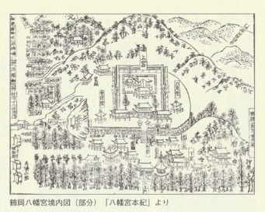
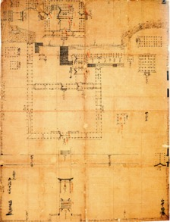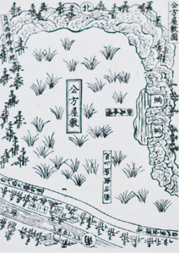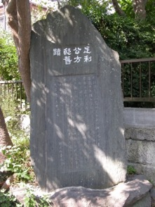
豊臣秀吉「鶴岡八幡宮修営目論見絵図」 公方屋敷の図 足利公方邸旧蹟の碑
１６

戦国の城玉縄城とは 大竹正芳
はじめに
従来のイメージ。玉縄城は女子高が建っていて遺構がほとんど残っていない。
地元は頑張っているが遺構はほんのわずか。曲輪や堀切等がわずかながら残っている。
今迄の研究の流れ
◎赤星直忠氏（※助手は内海恒雄氏）による調査。破壊前の唯一無二の記録。絶対的な基本資料。但し『鎌倉市史考古編』は文章を昭和29年地形図に合わせて書いているので図面と内容に相違がある。両方を照らし合わせる必要がある。
〇中心部の縄張概要図の作成（地形図に合わせていないのでデフォルメが著しいものの、地形図にも出てこない「ふくろもち」などが描かれている。
〇支城の考察 おんべ山砦、高谷砦、二伝寺砦、長尾台砦
〇清泉女学院による破壊前の遺構写真の撮影。
◎大河内勉氏の論考とオーベルの発掘調査報告。考古学により赤星氏以来の本格的な玉縄城の論証を行い、赤星氏の図よりも西側に城域が広いと提唱された。
〇オーベルの発掘調査で東日本で当時あまり実例のなかった礎石建物が考古学の手法によって確認された。玉縄城の発掘調査で最も良質の調査報告書が刊行された。発掘では他にもアルスでは縦堀群が見つかっている。
◎石井博氏の研究。地元の郷土史家として長年にわたり調査研究された成果を築城５００年の年に自費で出版された。城の東側も城域と考えられ、玉縄山稜全域を城域と想定された。また、ため池のある桐ヶ谷が大手と考えられた。
◎玉縄城築城500年祭実行委員会による現地測量。⇒玉縄城中心部の遺構が清泉女学院を中心に三分の一弱残されていたことが確認された。
⇒市文化財課において重要な遺跡であることが再確認される。市民緑地の実現化、七曲坂の整備、幼稚園との折衝で七曲坂一号地の保全等。
◎玉縄城址まちづくり会議による文化庁事業。⇒初年度、西側外郭の確認。大河内氏の論考が踏査によって改めて実証された。二伝寺砦が初期の玉縄城の中心であった可能性が高まった。＝古玉縄城の存在。次年度では戸部橋を渡った先の現在、大船軒がある付近が天然の崖と水路によって守られた防御拠点であること、かつて植木新宿が存在していた植谷戸が鎌倉でも特別な道にしか見られない両側側溝（水路）であったことが玉林美男学芸員によって突き止められた。また、龍寶寺と前身である香花院が東側の防御拠点であることが踏査によって確認された。
玉縄城で分かったこと
本丸周辺の遺構が主に東側にまだ良く残っている。⇒指定史跡化の可能性。
赤星図、古写真、発掘調査の成果、昭和29年の地形図、この10年の調査成果を総合することによってかなり正確な縄張の復原が可能になった。

玉縄城は当初、鎌倉街道上道を守る城であった。初期の段階では西側に防御の重点が置かれていた。二伝寺砦を中心に清水小路と清水曲輪推定地、配水池のある山の西側の崖が城の西側の防御ラインとなっていた。城宿に通じる中村地区は谷戸の入り口に支谷の尾根が延びて道が狭められていた。さらにその中央には川が流れていた。
１５
ある時点で東側の鎌倉方面も防御の範囲となり岡本砦、龍寶寺城が確立する。ある種の総構を持った巨大な城であった。堀と土塁で囲まれた小田原城と異なり、急峻で複雑に枝分かれした痩せ尾根とその下に流れる小川を利用した天然の要害であった。⇒武家の古都、城塞としての鎌倉の系譜。

今知られる姿は最終形態。北条早雲（伊勢宗瑞）の築城した玉縄城、北条網成の頃の玉縄城、北条氏勝時代の玉縄城はおそらくそれぞれ異なった姿をしていたと思われる。以下推定。
◎早雲、氏時の築城当初⇒鎌倉時代から室町時代前期かけて築かれた切通道をベースに痩せ尾根を削平して平場を設けた自然地形に頼った城。防御拠点の中心は二伝寺周辺であった。高谷砦付近に鎌倉街道が通り、二伝寺前の二伝寺坂切通を降りて川を渡り相模陣に入り、玉縄城に登ったと考えられる。
◎北条網成（玉縄北条氏）による全盛期⇒防御範囲は山稜部東側にまで広がる。城の中心部は切岸で周囲を守られた痩せ尾根上の山城で、諏訪壇を一の曲輪として堀切でそれぞれの曲輪が区切られていた。※荏柄要害との対比。
◎北条氏繁・氏勝による完成期⇒周囲を幅10mの堀で取り囲み、その廃土で谷を埋め、内側に巨大な南北二段の本丸を設けた城に造り替える。横矢を巧みに利用している。
本丸の周辺の曲輪は馬出の役目をしていた。南＝御厩曲輪、西＝くいちがい、北＝御花畠曲輪。滝山城の系譜で聚楽第と共通。
◎本多、松平時代⇒縦堀群など一部埋め戻しが行われる。（発掘成果より）
玉縄城は特異な構造の城と思われがちであるが、再考する必要がある。
明らかに旧鎌倉の土木技術の影響を受けている。

玉縄八幡神社の謎
現地調査した際、玉林氏から提唱された仮説。北条網成は八幡神を信仰していて軍旗も朽葉色の黄色地に八幡の文字であった。（現物は長野県松代の真田博物館が所蔵）しかし玉縄地区には八幡宮が存在していない。玉縄北条氏ゆかりの逆井城（北条氏繁）や岩富城（北条氏勝）等には八幡神社がある。
もし玉縄城下にも存在していたとすると若宮大路と同じ両側側溝の水路を持った道が連なる植谷戸の北部、植木小学校付近ではないかと考えられる。
最後に・今後の課題
相模陣から北条時代にさかのぼる庭園が出土している。「城主の館」と考えられている。残念ながら調査報告書が未刊行のため学術的な論証をすることが出来ない。最低限、当時の発掘成果をきちんとデーター化する必要がある。そのうえで、すでに後北条の主要な城郭である、小田原城、八王子城、鉢形城、津久井城等では庭園が発掘されているのでそれらの遺構との対比検討をするべきである。また文献にある植木新宿を多方面から調べる必要がある。

戦国期の江戸湾（東京湾）の海賊を研究しておられる真鍋淳哉氏は2018年度日本城郭史学会大会の基調講演にて「玉縄城は江戸湾を直接支配した城である」と発表された。玉縄城は前述のように鎌倉街道上道を抑える城である。水運も柏尾川であるため相模湾には直接出れる。北条為昌が城主まで玉縄衆が江戸湾の水軍をすべて統括していたことは以前から知られていたが真鍋氏はそれを改めて定義されている。玉縄城から江戸湾に出るには鎌倉街道中道を北上し、現在戸塚区の永谷付近で下道に入るルートと山内道を直進し鎌倉に入り、朝夷奈から六浦に出るルートが考えられる。玉縄城の東側の防御の要として考えられるのは長尾砦である。長尾砦は赤星氏や近年では西股総生氏によって縄張調査がされているが、周辺地域も含め改めてもう一度調べ直す必要がある。

『玉縄城中心部旧状図』（一部推定）
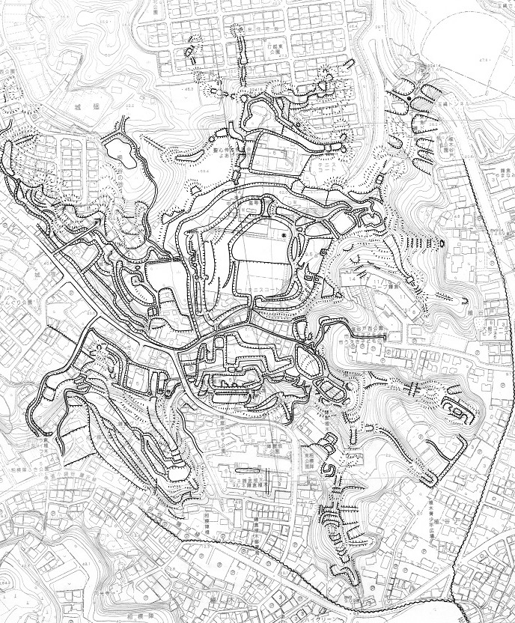
太鼓櫓
七曲坂
城主の館
陣屋坂新道
煙硝蔵
蹴鞠場〉
諏
訪壇
本
丸
円光寺(的場)
的場
ふくろもち
桐ケ谷
陣屋坂旧道
お花畑
七曲殿
ふあん坂
くいちがい
両台の端
作図 大竹正芳 ＠玉縄城址まちづくり会議
赤星直忠氏の図面にその後確認された遺構を描き足した。現状と比較するため、鎌倉市
２５００分の１都市計画図に表記した。赤星図の改訂版として、原図のイメージを損なわ
ないように最小限の変更で作成。

藤沢市域における中世遺構－戦国の藤沢と玉縄城域－
藤沢市郷土歴史課 宇都 洋平

はじめに
玉縄城は永正九年（1512）十月に伊勢盛時により築かれた城であるが、『石川忠総留書』には明応三年(1494)に山内上杉氏と扇谷上杉氏の｢玉縄要害｣をめぐる攻防があったことが記されている。この玉縄要害と玉縄城の関係については不明な点が多いが、玉縄要害を伊勢盛時が改修し、玉縄城が完成した可能性も考えられる。この玉縄周辺には、鎌倉時代以来の幹線道である鎌倉街道をはじめ、相模国内や武蔵国へ通じる道が多数存在することから、交通の要所であったことが伺える。永正九年段階、東進を目指していた伊勢盛時にとって玉縄城は、大変重要な拠点であったことは疑いようがない。
玉縄城築城前後の時期、伊勢盛時は扇谷上杉氏と対立しており、その重臣である三浦義同の岡崎城(平塚市)や住吉城(逗子市)を攻め、義同を本拠地の新井城(三浦市)に追い落としている(『北条記』・『北条五代記』)。玉縄は三浦氏と対峙し、かつ武蔵国に勢力を持つ扇谷上杉氏が相模国に侵入する際などの有事に備えるため、またこれらの地域に攻め入るための前線基地としての役割を果たしていたと考えられる。しかし永正十三年(『北条記』では永正十五年)に三浦氏を滅ぼし、大永四年(1524)に扇谷上杉氏の拠点である江戸城を攻め、川越城に敗走させると玉縄城は軍事施設としての位置づけと同時に、三崎城や江戸城と小田原城を結ぶ小田原北条氏の領国経営の一翼を担う最重要拠点へと変貌していく。このことは玉縄城が武蔵国神奈川湊や江戸湾を通行する廻船の支配をおこなう事と無関係ではなかろう。
なお天正十八年(1590)の羽柴秀吉による小田原攻めののち、徳川家康が関東に移封されるが、これ以降の玉縄城について不明な点が多い。一般的に家康の側近である本多正信が城主となったとされているが定かではない。『新編相模国風土記稿』には、徳川家康が関東移封の際、水野忠守に本城を預け、二の丸・三の丸には兵を置いたとし、本多正信が玉縄城を領したということは誤伝としている。『鎌倉市史 総説編』では、慶長年間の末に本多正信が玉縄で２万2000石を領していたものの、玉縄城を居城としていたことについては疑義を呈している。なお『神奈川県史 通史編』においては『鎌倉市史 総説編』で述べられている２万2000石の所領についても根拠となる資料が確認されていないとして否定しており、領地を持たない「番城」であったと推定している。

１．玉縄城の変遷
以上が、大まかな玉縄城の時代的な流れであるが、これらの時期を整理すると以下のような時期変遷を設定することができよう。
- ０期
15世紀後半から永正九年までの時期。上杉氏により玉縄要害が築かれ、その要害が伊勢盛時により陥とされ、玉縄城が築城される時期までを０期として設定した。文献で玉縄要害に関する記録は少なく、また発掘調査の成果においても、当該時期の明確な遺構は確認されていない。ただし、玉縄城の築城背景を考える上では重要な時期にあたり、今後この時期の研究が進むことで、玉縄城全体の研究が一層進むものと思われる。

- １期：玉縄城が伊勢盛時の東進の前線基地として機能する時期
永正九年から享禄までの時期。伊勢盛時により扇谷上杉氏や三浦氏との抗争の際、前線基地として玉縄城が使用された時期までを１期として設定した。伊勢盛時は永正九年八月に三浦義同の守る岡崎城を攻略し、その勢いのまま、扇谷上杉氏の重要拠点の一つであった大庭城（大庭要害）を攻め落としている。
２１
玉縄城は大庭城の落城の後に築城が開始されたものと思われるが、玉縄一帯がすぐに伊勢氏の安定的支配に入ったわけではなく、翌永正十年正月には清浄光寺（遊行寺）周辺で伊勢方と扇谷上杉方の合戦があり、清浄光寺が焼亡している。
当初は東相模の前線基地としての役割を担っていた玉縄城だが、こののち永正十三年(『北条記』では永正十五年)に三浦氏を滅ぼし、大永四年(1524)に扇谷上杉氏の拠点である江戸城を攻め、川越城に敗走させると、前線基地という役割から小田原北条氏の領国支配の拠点という役割が大きくなる。玉縄周辺で続いた断続的な合戦は、大永六年（1526）に起きた里見氏の鎌倉進攻をもって一つの区切りとすることができよう。

③２期：玉縄城が小田原北条氏の領国経営を担う拠点として機能する時期
享禄から天正十八年（1590）までの時期。扇谷上杉氏や三浦氏に対する前線の軍事施設という役割から、三崎城や江戸城と小田原城を結ぶ小田原北条氏の領国経営の一翼を担う最重要拠点へと変貌していく時期である。玉縄城が武蔵国神奈川湊や江戸湾を通行する廻船の支配をおこなっている点や、北条綱成から氏舜までの玉縄北条氏が、白河結城氏(白川氏)との折衝をおこなっているのも、このことと無関係ではあるまい。
なおこの時期に玉縄城は２度合戦の舞台となっている。１度目は永禄四年(1561)に上杉景虎が関東に進攻した時である。この軍事行動の際、玉縄城も攻撃を受けているが、北条康成は籠城し上杉勢の攻撃を防いでいる(『鎌倉九代後記』)。その８年後の永禄十二年（1569）には武田信玄が小田原攻めをおこなっているが、この際玉縄城は戦場とならず、南西約2.5㎞に位置する御幣山砦が武田勢により陥落している（『新編相模国風土記稿』）。
２度目の合戦は羽柴秀吉による北条攻めの際である。羽柴勢が出陣を始める前年の天正十七年(1589)に北条氏直は家臣や他国衆に対して小田原入城や各主要の城郭への配置をおこなっており、玉縄城主であった北条氏勝は山中城(静岡県三島市)への配置を命じられている。しかし山中城は天正十八年三月二十九日に羽柴勢の攻撃により半日で落城し、北条氏勝は玉縄城へ戻り籠城したが、四月二十日に玉縄城を徳川・浅野勢の説得を受け開城している(『関八州古戦録』・『相中留恩記略』)。この後氏勝は下総方面平定の案内役を務め、下総国岩富に一万石で封じられている。

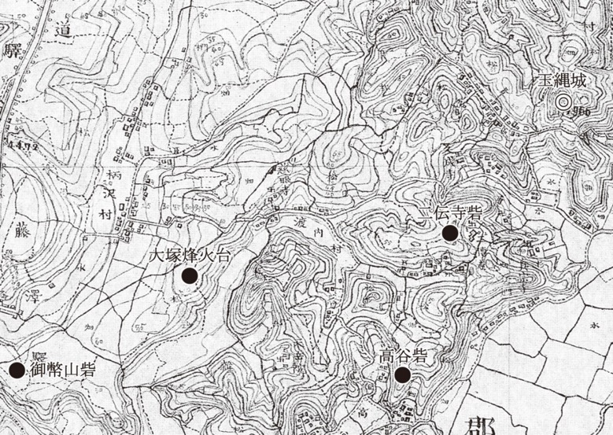
第３図 赤星直忠氏による高谷砦・御幣山砦縄張り図（『鎌倉市史』より転載）

第２図 明治の迅速測図からみた城郭の位置と旧地形［S=1/15000］

鎌倉街道の要所に築城された玉縄城 『玉縄城・城域図』
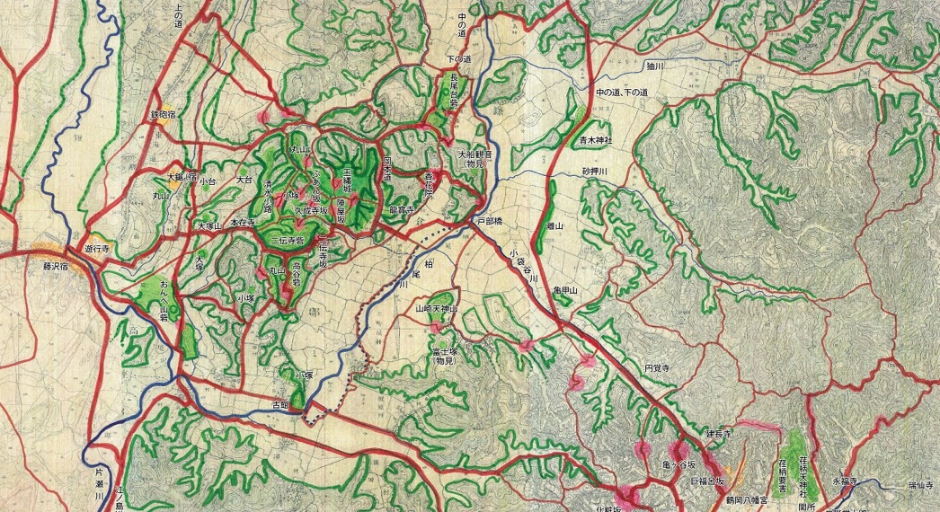
作画 大竹正芳 © 玉縄城址まちづくり会議
赤線：旧道 淡緑：城・砦・防衛拠点 濃緑線：切岸斜面 青線：川 ピンク：切通・山越道 オレンジ：宿・寺社

Ａ3 三つ折り

１８～１９
鎌倉・玉縄城の総構え図
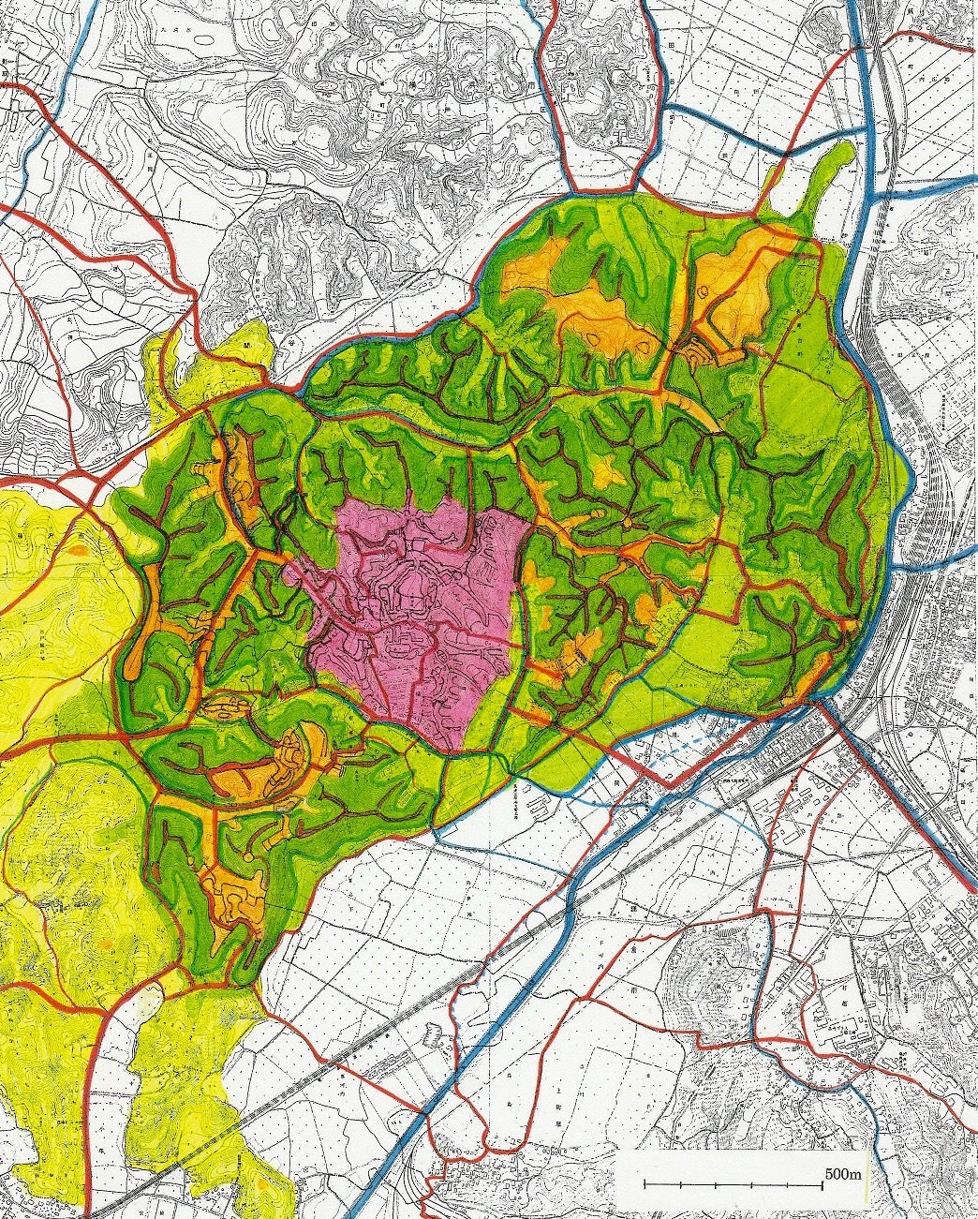
柏
尾
川
鎌倉街道上之道
洲崎之道
中之道
下之道
本在寺
清水曲輪
二伝寺砦
高谷砦(村岡砦)
関谷
植谷戸(植木新宿)
旧岡本道
岡本砦
川湊(津)
七曲坂
鎌倉・山内道
長尾台砦
城宿
戸部橋
畷
木戸
龍寳寺城
ふわん坂
城主の館
玉縄城
図の見方 ピンク＝狭義の玉縄城域 オレンジ＝外郭防御拠点 黄緑＝総構山稜部
薄黄緑＝総構平野部 赤＝道 青＝河川
（昭和29年鎌倉市地形図使用）作図：大竹正芳 ©玉縄城址まちづくり会議
２１

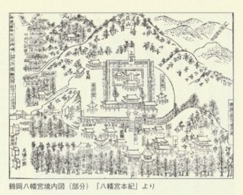
豊臣秀吉「鶴岡八幡宮修営目論見絵図」 公方屋敷の図 足利公方邸旧蹟の碑

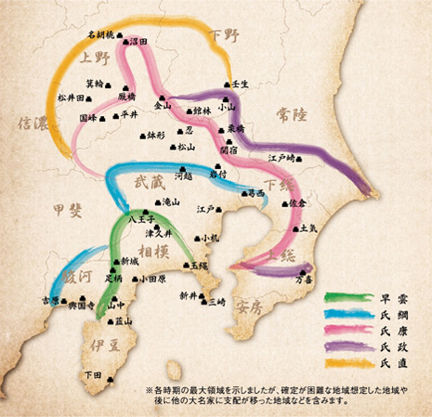
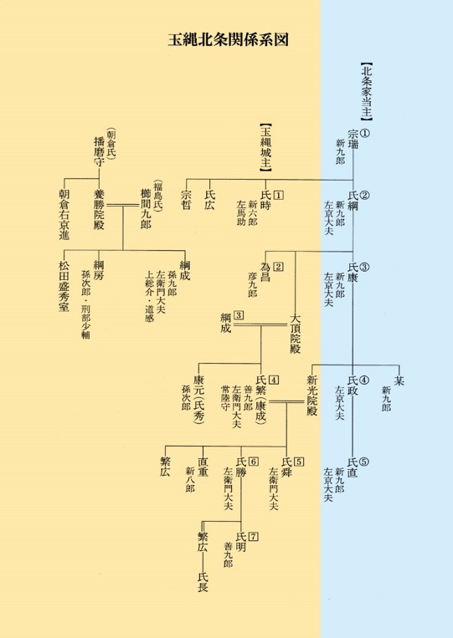

２０

２２
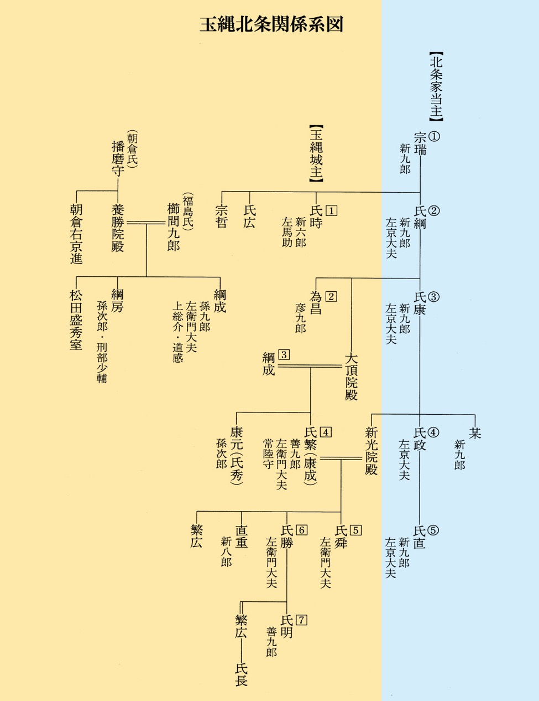

構成図
裏表紙  カラー  ２０ | 表紙  カラー  １ | 伊東潤  カラー  ２ | 諏訪間  カラー  ３
伊藤一美  モノクロ  ４ | 伊藤一美  モノクロ  ５ | ６ | ７
８ | ９ | １０ | １１
１２ | １３ | １４ | １５
１６ | １７ | １８ | １９

裏表紙  カラー  １６ | 表紙  カラー  １ | 伊東潤  カラー  ２ | 諏訪間  カラー  ３
４ | ５ | ６ | ７
8 | ９ | １０ | １１
三つ折り  １２ | 三つ折り  １３ | 三つ折り  １４ | 三つ折り  １５

玉縄北条氏6代と玉縄城
伊藤 一美

１ 伊勢宗瑞と玉縄城
永正9年（1512）宗瑞は玉縄城を築く。以後、武蔵への足掛かりとして重要拠点となる。既に永正元年（1504）に江ノ島に禁制を与え、同3年に足柄下郡地区を検地しているとはいえ、山内上杉勢との戦いが大きな負担となり、相模平定にも時間がかかった。同13年、懸案の大名三浦氏を滅ぼす。同15年家督を子氏綱に譲る。玉縄時代は、氏綱の子為昌から大きく花開く。

２ 玉縄2代為昌の時代
享禄4年（1531）叔父の氏時が死去する。彼が初代玉縄城主だ。藤沢二伝寺に禁制を出し、鎌倉円光寺の毘沙門天を残している。氏綱三男の為昌が2代目を継ぐ。翌5年7月23日、鎌倉光明寺に「新」印文の朱印状を出した。わずか13歳の為昌。印文にその「あらたな」意気込みが伝わる。彼の所管する地域は相模東郡・三浦郡・武蔵久良岐郡・武蔵小机領とその領域は広がる。城と領域はまさに江戸方面への最前線に位置する。その後、安房里見氏の内訌に海を越えて遠征、さらに天文4年（1535）に甲斐山中・武蔵入間川合戦などに父や兄氏康を支えて出陣する。同6年には扇谷上杉氏の河越城を落とし、城代となった。だが天文11年5月3日死去する。小田原城内本光寺に葬られた。23歳であった。

３ 3代綱成の時代
綱成は福島（くしま）氏の出身で、北条氏綱から「綱」字を与えられて北条氏の御一家衆となった。妻に氏綱の娘大頂院を迎えた。前城主の為昌死後、玉縄城代として領内の普請役や江の島への検断、藤沢客寮と触口役などの安堵を行う一方、関東諸地域への軍事行動も多い。弘治3年（1557）、甲斐の武田氏支援で越後・信濃方面に出陣、元亀2年（1571）には駿河深沢城から足柄城に転戦するなど、甲斐武田勢との最前線で活動していた。玉縄城主が北条当主の一門化しつつも絶えず先鋒を担当するのは為昌時代と変わらない。
近隣外交もまた綱成の役目であった。天文22年（1553）以降、陸奥白川、武蔵岩付太田、下総結城、下野那須、陸奥葦名氏などとの友好・提携なども取次役として史料を残している。小田原本城主との頻繁な連絡・報告が彼の重要性がわかる。
なお永禄6年（1563）6月には、本城主の氏康から玉縄城塀の修復命令、同8年8月には清水曲輪の塀修理が玉縄領域に出た。城が次第に整備拡充されているのである。

４ 4代氏繁の時代
綱成の実子である氏繁は、初め「康成」と名乗る。当主氏康から「康」字を賜わり、妻も氏康の娘を得た。当主一門としての扱いだ。父綱成の代行として、永禄元年から陸奥白川氏との取次役を務め、さらに同4年の上杉氏による相模侵攻に玉縄城域の警備を行った。その後、永禄10年（1567）岩付城代、同12年鎌倉代官を務めた。特に同年6月の上杉輝虎との同盟には、当主氏康・氏政・氏照・氏邦とともに起証文を出している。父に代わってではなく、当主氏康の子としての扱いであった。
元亀2年（1571）家督を父綱成から受け継ぎ、これを契機に当主氏政から「氏」字を下賜され氏繁となった。ここに玉縄北条氏が本城主に連なる家格を得たのであった。
その後、北条領国の拡大に伴う、古河公方領の保護と常陸方面への軍事戦略から、氏繁は下総飯沼（茨城県猿島町）に派遣される。天正5年（1577）7月の頃から飯沼城の普請がはじまり、藤沢から大鋸職人の森氏を招請している。翌6年春には城が完成。この頃から彼は病を得たようで、佐竹氏勢力との合戦に
１１
は子の氏舜が絹川に出陣していた。氏繁はその年のうちに死没する。地元龍宝寺の位牌では6月13日であった。氏繁の一生は、玉縄城主としての活躍は勿論だが、北条氏一門としてその領国を形成する最前線に常に配置されていた。彼は同時に戦国文化人としての、絵画などの技量を持つ人物でもあった。

５ 5代氏舜の時代
父氏繁の病気により、子の氏舜は家督をすぐに受け継いだ。天正6年6月段階で陸奥白川義親への手紙に家督継承の官途「北条左衛門大夫氏舜」とあって、佐竹・宇都宮・那須氏などの反北条氏勢力との戦陣状況を伝えている。
彼の動向は死去年も含めてあまり分かっていない。天正7年2月、藤沢の堀内康親に大谷郷が給付されたこと、同時期に岩付の春日氏に陣代を命じたこと、年欠5月23日付けの手紙で「老父常陸守死去」と回向を依頼したこと、翌8年8月には相模東郡中において、鳥を鉄砲で取ることの禁止を命じて違反者の道具を玉縄へ運べ、と命じたものなどが知られる。これらから玉縄領内家臣への所領給与や禁令などのほかに岩付城代の職務も継承していた。だが同じ年の天正8年、岩付城代職は氏政3男の源五郎が任命された。父氏繁の活動の広さとは比べようがない。

６ 6代氏勝の時代
氏勝は氏繁の次男である。天正8年には地域から逃げ出した某の復帰を認める朱印状を出した。まだ家督継承はないが、既に領主としての活動である。氏勝は同10年5月以前まで足柄城番を務め、同11年から翌年正月まで上野厩橋在番、4月には下野足利城を攻撃する。佐竹氏を初めとする常陸・上野・下野の諸大名と北条氏の抗争は父氏繁以来の課題であった。だが既に畿内では織田勢力が大きな動きを示し、中央権力を意識せざるを得ない時期にきていた。天正13年（1585）10月、北条家と徳川家の老臣らが誓紙を交換、徳川家康と手を結ぶ。本城主氏直と家康女との結婚がその証しであった。豊臣秀吉への礼参の要請でもあった。
秀吉による臣従要請を延ばしながら北条氏は領国防備体制に入る。天正18年、鎌倉建長寺ある兵料を玉縄城か小田原城へ移送しろ、と本城主から命じられた。氏勝は鎌倉・江の島などの寺社に禁制を与えている。氏勝自身は3月には伊豆山中城におり、落城後には玉縄城に戻る。4月20日髪を落とし浅野長吉に投降、玉縄城と玉縄北条氏はここに滅んだ。

＜目次＞
連続歴史セミナー＜戦国時代の鎌倉、その検証と発見＞第三回資料
「北条早雲という男」 伊東 潤(時代小説家） ３
「小田原北条氏と小田原城」 諏訪間 順(小田原城天守閣館長) ４
連続歴史セミナー＜戦国時代の鎌倉、その検証と発見＞第一回 ５
「戦国時代の鎌倉の歴史」 阿部 能久（鎌倉国宝館学芸員） ６～７
年表 玉林 美男（考古学者）
武家の文化と活躍する町衆「武家の都市かまくら」から「町衆の都市かまくら」 ８～９
玉縄北条６代６代と玉縄城・系図 伊藤 一美(歴史学者) １０～１５

「戦国の城玉縄城とは」遺構図、総構え図、玉縄城域地図 大竹 正芳 ２１～２２
藤沢市域における中世遺構－戦国の藤沢と玉縄城域－
宇都 洋平（藤沢市郷土歴史課学芸員） ２３～２４
後北条時代における鎌倉－後北条氏による寺社の復興と町の姿－ １７～２０

玉林 美男（考古学者）

第一回セミナー＜戦国時代鎌倉の歴史と文化＞
平成３０年５月３１日(木)13:30～16:30 会場：鎌倉生涯学習センター４階
・全体挨拶：桝渕則彰氏 鎌倉市文化財部 部長
・戦国時代の鎌倉の歴史 講師：阿部能久（鎌倉国宝館学芸員）
・武家の文化活動と町衆 講師：伊藤一美（歴史学者）
鶴岡八幡宮宝物館の文化財史料紹介（北條氏綱奉納太刀写真）、文書集
《重要文化財》北條氏綱奉納太刀
「相州住綱廣作」

文化庁、鎌倉武家文化普及啓発事業＜連続歴史セミナー＞にようこそ
2018・05・29 玉縄城址まちづくり会議 会長 荒井 章

◆本日のセミナーは、文化庁事業として進める、鎌倉武家文化普及啓発のための連続歴史セミナー、その第一回です。戦国期鎌倉の歴史を年表的に俯瞰し、この時代に鎌倉の武家文化形成に果たしていた後北条氏、玉縄北条氏の隠れた役割を発見し、その再評価をめざすものです。
◆私たちは、これまで多くの先生方の様々の視点から、埋没していた玉縄城と玉縄北条氏、その背景にある後北条氏の実像に光を当てて頂きました。本日もまた、歴史が私たちに残してくれたものを、しっかりと受け取りたいと思います。
◆玉縄城址まちづくり会議は、地域のランドマークである玉縄城址を守り、玉縄城の歴史を正しく受継いで、それをまちづくりに活かすために活動しています。私たちのとりえは、ボランティアの「汗かき」です。出会いを大切にして、エゴを捨て、協働していく「勇気」です。
◆その結果として、お手元の広報紙にあるような、有難いことがいくつも起きています。先週、玉縄城址を守る当会が、国交省から「みどりの愛護」の表彰を受けたこともその一つ。また鎌倉市が、「玉縄城址の史跡指定」の方針を決めてくれたことも、その一つです。

成果

◆今日のセミナーは、後北条氏が主役になった戦国時代の鎌倉を徹底追跡します。
これらの研究は、玉縄城址の史跡指定、H32に想定される「戦国時代の鎌倉と後北条氏特別展」（鎌倉歴史文化交流館～鎌倉国宝館）にもつながるものです。
◆玉縄城址まちづくり会議は、戦国時代の鎌倉の発見と普及に努めます。発掘資料、文献資料を先生方に読み取って頂き、大胆な仮説を出します。例えば・玉縄城主の館址・七曲殿址
・三代綱成隠居館址・東京湾相模湾海運支配、川湊址のように。―こうした研究をもとに次世代の子どもたちに鎌倉の歴史を語り、物語を伝えます。それが当会の役割です。
５
第二回セミナー＜玉縄城域の発掘調査報告と埋蔵文化財＞
平成３０年６月２１日(木)13:30～16:40 会場:玉縄学習センター１階

・戦国の城「玉縄城」とは 講師：大竹正芳（城郭史学者）
・藤沢市域における中世遺構－戦国の藤沢と玉縄城域－講師：宇都洋平（藤沢市郷土歴史課考古学者）
・後北条時代における鎌倉―後北条氏による社寺の復興と町の姿―講師：玉林美男（考古学者）
・鼎談：まだわからないのか！！ 玉縄城！！
司会 伊藤一美 パネラー 大竹正芳 宇都洋平 玉林美男

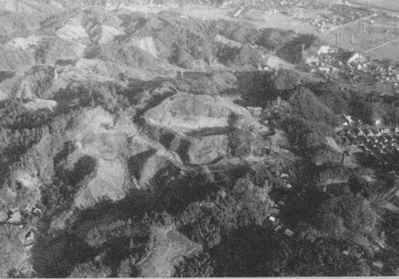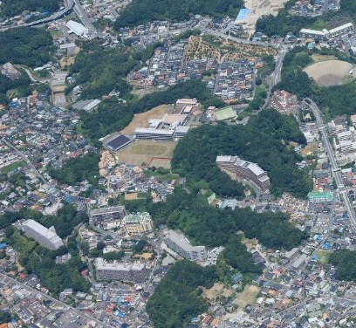
1960年の玉縄城址 2014年の玉縄地域

文化庁、鎌倉武家文化普及啓発事業＜連続歴史セミナー＞にようこそ
2018・06・21 玉縄城址まちづくり会議 会長 荒井 章

◆玉縄城址まちづくり会議は、地域のランドマーク玉縄城址を守り、玉縄城の歴史を正しく受継ぎ、それをまちづくりに活かす活動を進めています◆12年前、当会を立ち上げたとき、玉縄城の認知率は、おそらく鎌倉市民の２％にも達してなかったでしょう◆私たちは築城500年祭を起点に、城址をあらたに縄張りし探索して、残されていた多くの遺構を見つけ、考古学的に確かめ、同時に背景にある歴史を学び、それらを広報してきました◆その埋もれていた玉縄城に新たな光を当ててくれたのが、伊藤一美先生であり、考古学の玉林美男先生であり、城郭史の大竹正芳先生です。
◆私たちにとって「事業」とは、まちづくりの新しい物語をつくること、残された文化財で新しい地域の夢を描くことです◆それまで見えていなかった玉縄城址を知るたびに、私たちはそれをまちづくりの事業に活かすことができるのです◆さて今日の文化庁事業、第二回セミナーでは、藤沢市から宇都洋平先生も迎え、玉縄城にどんな光を当て、どんな玉縄城を見せてもらえるのでしょう。きっと皆さまと共に新しい事業という物語の「夢の素」を受け取れるのではと期待しています。
成果

１４

